測地学による研究
999
Study based on geodesy

#測地太郎¹, 重力花子¹, 三角測量², 水準 点²
1: 南北大学理学研究科; 2: 東西大学測地研究所
Taro Sokuchi¹, Hanako Juryoku¹, Sokuryo Misumi², Ten Suijun²
1: Graduate School of Science, Nanboku University;
2: Research Institute of Geodesy, Tozai University

（注記）
- 左上端の3桁の数字は講演番号用ですので，削除・変更しないでください．
- カラー図表も使用可能ですが、冊子体の要旨集は白黒印刷ですので、内容が判別しやすい図表を使用してください．
- できるだけPDFに変換して提出してください．無理な場合はMS-wordのままでも受け付けます．
- ファイル名については，このファイルの名前「23FMabs-session-name.docx」の“session”の部分を申込講演区分，“name”の部分を申込者氏名で置き換えた（リネームした）ものにしてください．PDFの場合もこれに準じます．
- 申込講演区分は，次の通りです．
測地，理論測地，地球回転，重力，地球潮汐，地殻変動，計測技術，海洋測地，惑星測地，南極測地，GNSS，SAR，GGOS, 坪井賞受賞記念講演
- 欧文の場合は，和文の講演題目，氏名・所属は必要ありません．
- 本文や図表に引用文献等がある場合、文献等検索できる情報を明記ください．
- 原稿は2ページ以内です．

はじめに（形式は自由です）
研究の背景などについて書いてください（必須ではありません）．

データと方法（形式は自由です）
使用したデータ，解析方法などについて書いてください（必須ではありません）．

結果と考察（形式は自由です）
結果，考察などについて書いてください（必須ではありません）．

参考文献
参考文献は，下記の例にならって，著者，刊行年，表題など，雑誌名，巻号，頁の順に書いてください．
DeMets et al. (1990): Current plate motions, Geophys. J. Int., 101, 425-478.
瀧口 ほか (2006): GPS座標時系列におよぼす地球表層流体の荷重変動影響の補正，測地学会誌, in press.
坪井（1979）：重力，第2版，岩波書店，13-14.
日本測地学会 （2015）：Webテキスト測地学新装改訂版，<https://geod.jpn.org/web-text/>

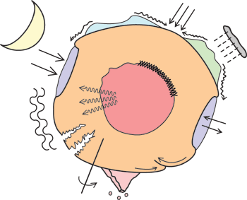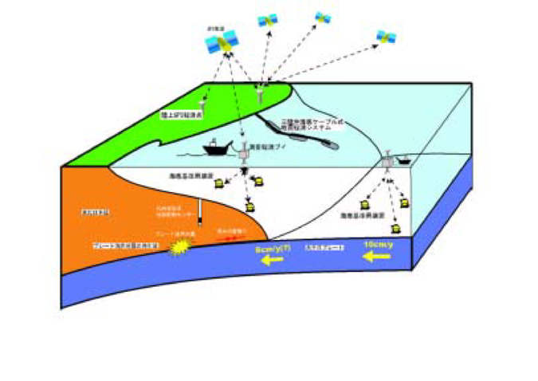
図1: CD-ROM測地学テキストWeb版の表紙を示す（日本測地学会，2015）．
図2: CD-ROM測地学テキストWeb版で使用された図を示す．

